Obecní úřad UHY

a
FCC Česká republika, s.r.o.
pořádají mobilní svoz nebezpečných složek komunálního odpadu pro obec Uhy
Datum: sobota 19.5.2018, od 11.15 hod do 12.15 hod.
Sběrna bude přistavena:
- na hlavní silnici u kontejnerů na separaci u č.p. 50
Fyzické osoby mohou v tomto časovém rozmezí odevzdat ZDARMA tyto níže uvedené nebezpečné odpady:
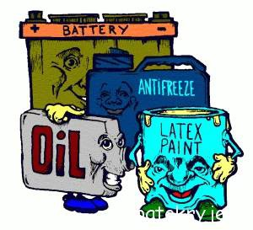
- zářivky a výbojky
- autobaterie a monočlánky
- vyjeté oleje a použité olejové filtry, vč. obalů
- použité fritovací oleje
- barvy a laky, včetně obalů
- kyseliny, rozpouštědla, čističe a další domácí chemii
- nádobky od sprejů
- staré a nepotřebné léky
- lednice
- TV, PC
- pneumatiky

